**Slovenský zväz športového rybolovu**

**Slovenský rybársky zväz – Rada Žilina**

**MsO SRZ Komárno a MsO SRZ Hlohovec**



**Propozície**

**LRU feeder**

**Medzinárodné majstrovstvá SR**

**družstiev, seniorov a žien**

**04.09.2025 – 07.09.2025**

**VN Sĺňava**

Podľa plánu športovej činnosti pre rok 2025, Slovenský zväz športového rybolovu a SRZ Rada Žilina v spolupráci s MsO SRZ Komárno a MsO SRZ Hlohovec usporiada športové rybárske preteky **Medzinárodné majstrovstvá SR v LRU – feeder družstvá a v kategórii jednotlivcov - seniorov a žien.**

**Účastníci pretekov - prihlásenie:**

Družstvá a jednotlivci, ktorí sa písomne prihlásia vyplnením online formuláru: <https://forms.gle/jwMUUWvdoU1ooVAP7> do **25.8.2025** vrátane,

formou: názov družstva + organizácia SRZ, mená pretekárov a evidenčné čísla vozidiel, ktoré pôjdu na hrádzu.

Družstvo môže byť zložené zo 4 pretekárov + 2 náhradníci.

Nakoľko sa jedná o nominačné preteky pre MS 2026, majú prednostné právo prihlásenia družstvá 1.ligy, ostatní podľa termínu prihlásenia, prihlášky sa prijímajú do naplnenia kapacity trate, po naplnení kapacity budú ostatné družstvá zaradené ako náhradníci v poradí podľa termínu prihlásenia.

**Upozornenie:**

* Preteky MM SR 2025 sú trojkolové a prihlásení pretekári akceptujú podmienky propozícií a vyhodnotenia MM SR z troch kôl. Vyhodnotené budú družstvá a jednotlivci – senior a ženy.
* Účasť na pretekoch je podmienená uhradením štartovného na účet SZŠR do termínu prihlásenia **25.8.2025** vrátane. Družstvo bude pripísané na listinu účastníkov až po prijatí platby.

**Štartovné:**

potrebné uhradiť do **25.8.2025**  na účet SZŠR LRU Feeder:

IBAN: **SK55 0200 0000 0041 0357 4451**

Variabilný symbol: **6325**

Štartovné družstvá: **200,- €**

Štartovné muži jednotlivci: **50,- €**

Štartovné ženy: **20,- €**

Do poznámka pre prijímateľa uviesť: **MMSR F a názov družstva**

alebo: **MMSR F a** **meno pretekára/ky**

(POVINNÉ, aby mohla byť vykonaná kontrola úhrady štartovného!!!)

**Termín konania:** 04.09. 2025 – 07.09.2025

**Miesto konania: VN Sĺňava - Ratnovská zátoka**

**Organizačný štáb:**

Riaditeľ pretekov: Miroslav Žačko

Garant rady SRZ: Miroslava Pavelková

Hlavný rozhodca: Pavol Kubiš

Sektoroví rozhodcovia: Roman Žák, Miroslav Masarovič, Jaroslav Heler

Technický vedúci: Otto Hodek , Miroslav Začko

Bodovacia komisia: hlavný rozhodca + 2 zabezpečí organizátor

Zdravotnícke zabezpečenie: v prípade potreby na tel. 112

**Technické pokyny:**

* Športový rybársky pretek je usporiadaný podľa zákona 216/2018 Z.z. § 20 a vykonávacej vyhlášky 381/2018 § 15.
* Preteká sa podľa Predpisov SZŠR, platných súťažných pravidiel pre LRU Feeder a aktuálnych modifikácií pre rok 2025.
* Množstvo krmiva rastlinného pôvodu je stanovené na 15 l a množstvo návnad živočíšneho pôvodu na 2,5 l (z toho môže byť max. 0,5 l kŕmnej patentky. Množstvo zemných červov (hnojáky, dendrobena) v neporušenom stave je taktiež obmedzené na 0,5 l, avšak môžu byť vo viacerých nádobách (napr. 2 x 0,25 l).Všetci pretekári musia mať pri kontrole živú návnadu pripravenú v sade odmerných nádob vzor „Sensas" a pre lovnú patentku vzor „Tubertini“.
* Návnada rastlinného pôvodu musí byť pri kontrole krmiva umiestnená v rybárskom vedre so značkami objemu na vnútornej strane.
* Družstvá sú v 4-člennom zložení, v sektoroch A,B,C,D. V prípade, že počet štartujúcich účastníkov na Medzinárodných majstrovstvách SR bude viac ako 76, t.j. 4 sektory po 19 pretekárov, budú sektory rozdelené na podsektory.
* **Ženy súťažia v samostatnom sektore.**
* V prípade nutnosti môže rozhodca počas preteku priniesť pretekárovi ďalšiu úlovkovú sieťku.

**Pretekárska trať:** **VN Sĺňava - Ratnovská zátoka**

Voda je stojatá s miernym prúdením. Hĺbka vody je 1m až 4 m. Dno je štrkové s miernym nánosom. Breh - trávnatý/kamenistý, dobre prístupný.

**Výskyt rýb:**

vyskytujú sa tu všetky druhy nížinných rýb: kapor rybničný, sumec veľký, štuka severná, zubáč veľkoústy, pleskáč vysoký, nosáľ sťahovavý, ostriež zelenkavý, jalec hlavatý, karas striebristý

**Prístup na trať:**GPS:  48°33'34.8"N   17°50'00.8"E

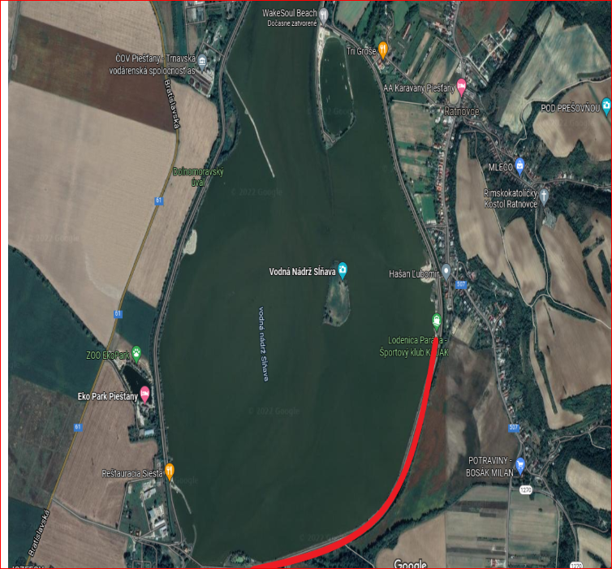

**Časový harmonogram:**

**Štvrtok 04.09.2025**

povinný tréning od 09:00 do 16:00, opustenie trate do 18:00

Počas tréningu je zakázané sieťkovať úlovky!

**Piatok 05.09.2025**

07.00 - 07.30 prezentácia

07.30 - 08.00 otvorenie pretekov a žrebovanie

08.00 - 08.15 presun pred pretekárske miesto

08.15 - 09.50 vstup do pretekárskeho miesta, príprava na preteky, kontrola množstva návnad a nástrah (v prvých 30-60 min. prípravy na preteky)

09:50 - 10.00 kŕmenie

10.00 - 15.00 lovenie

15.00 – 15:30 váženie

**Sobota 06.09.2025**

07.00 - 07.30 prezentácia

07.30 - 08.00 otvorenie pretekov a žrebovanie

08.00 - 08.15 presun pred pretekárske miesto

08.15 - 09.50 vstup do pretekárskeho miesta, príprava na preteky, kontrola množstva návnad a nástrah (v prvých 30-60 min. prípravy na preteky)

09:50 - 10.00 kŕmenie

10.00 - 15.00 lovenie

15.00 – 15:30 váženie

**Nedeľa 07.09.2025**

07.00 - 07.30 prezentácia

07.30 - 08.00 otvorenie pretekov a žrebovanie

08.00 - 08.15 presun pred pretekárske miesto

08.15 - 09.50 vstup do pretekárskeho miesta, príprava na preteky, kontrola množstva návnad a nástrah (v prvých 30-60 min. prípravy na preteky)

09:50 - 10.00 kŕmenie

10.00 - 15.00 lovenie

15.00 – 15:30 váženie

16.30 - vyhodnotenie pretekov MM SR pre rok 2025

**Rozpis signálov:**

**1. signál s/n 08:15** - 90 minút pred začiatkom pretekov povoľuje vstup pretekára na svoje lovné miesto a signalizuje začiatok prípravy. Počas prvých 30 - 60 min prípravy prebehne kontrola krmiva a nástrah, ktoré musia byť umiestnené pred lovným miestom. Po kontrole nástrah a krmiva si pretekár znesie skontrolované krmivo a nástrahy do lovného miesta. Po tejto kontrole nesmie pretekár opustiť lovné miesto bez súhlasu dvoch pretekárov alebo rozhodcu a je zakázané čokoľvek vynášať alebo donášať do priestoru lovného miesta.

**2. signál s/n 08:40 -** 5minút do začiatku kontroly vnadiacich zmesí a nástrah

**3. signál s/n 09:50 -** 10 minút pred začiatkom pretekov 10 minútové základné kŕmenie

**4. signál s/n 10:00 -** začiatok pretekov

**5. signál** **s/n 14:55 -** 5 minút do konca pretekov

**6. signál s/n 15:00 -** koniec pretekov

**Záverečné ustanovenia:**

* Všetci pretekári (okrem zahraničných účastníkov) musia mať platné registračné preukazy športovca SZŠR a preukazy člena SRZ.
* Preteká sa za každého počasia. V prípade búrky budú preteky prerušené a bude sa postupovať podľa platných súťažných pravidiel. (čl. 22 súťažných pravidiel LRU-Feeder)
* Každý pretekár preteká na vlastnú zodpovednosť a riziko, za svoje správanie nesie plnú zodpovednosť. Pretekár do 15 rokov sa zúčastňuje pretekov na zodpovednosť sprevádzajúcej dospelej osoby, ktorá nesie plnú zodpovednosť za konanie pretekára počas pretekov.
* Všetci účastníci pretekov sú povinní dodržiavať antidopingové predpisy SZŠR.
* Tréning pred pretekom je povolený v rámci uvedených podmienok a časového rozmedzia bez možnosti sieťkovania úlovkov.

**Stravovanie:**

* na trati bude k dispozícii bufet
* pre každého účastníka je v cene štartovného zabezpečené jednorazové občerstvenie

**Ubytovanie:** usporiadateľ nezabezpečuje, možné zabezpečiť si individuálne, napr.:

http://www.booking.com/

**Informácie o pretekoch:** Miroslava Pavelková 0915 883 340

**Na zabezpečenie týchto pretekov bol použitý príspevok uznanému športu z Ministerstva cestovného ruchu a športu Slovenskej republiky**

Propozície kontrolovala predsedníčka ŠO LRU - feeder.

Organizačný štáb Vám želá veľa úspechov na pretekoch.

Petrov zdar!